ORIGINES : Sandra Laronde, Red Sky
Évaluation / Rétroaction
VF4
CONTINUUM HISTORIQUE :
ATC 8.4

Finalement, l’élève exécute sa chorégraphie, rétroagit de façon proactive à celle des autres équipes et reçoit son évaluation sommative.
CYCLE INTERMÉDIAIRE 8e

ATTENTES ET
CONTENUS
D’APPRENTISSAGE

Consultez le programme-cadre en Éducation artistique – Danse

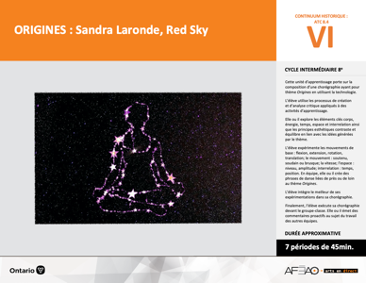

Version intégrale
ORIGINES : Sandra Laronde, Red Sky
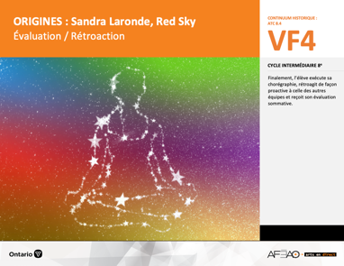
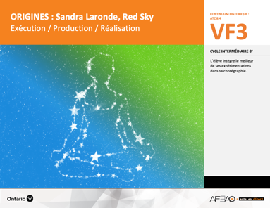
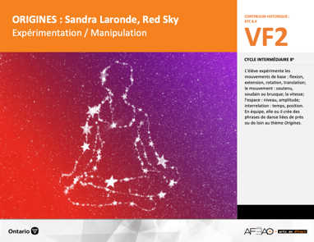
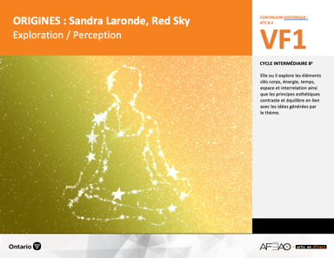
- ORIGINES_VI_Lexique
- ORIGINES_VF2_Annexe1
- ORIGINES_VF3_Annexe2
- ORIGINES_VF4_Annexe3
- ORIGINES_VF4_Annexe4
- ORIGINES_VF2_Vidéo6
- ORIGINES_VI_Lexique
- ORIGINES_VF2_Annexe1
- ORIGINES_VF3_Annexe2
- ORIGINES_VF2_Vidéo6

- ORIGINES_VI_Lexique
- ORIGINES_VF2_Annexe1
- ORIGINES_VF2_Vidéo6
- ORIGINES_VI_Fiche
- ORIGINES_VI_Ligne
- ORIGINES_VI_Lexique
- ORIGINES_VI_Preunite
- ORIGINES_VF1_Video1
- ORIGINES_VF1_Video2
- ORIGINES_VF1_Video3
- ORIGINES_VF1_Video4
- ORIGINES_VF1_Video5
Danse
8e
Documents d’accompagnement

C1.1, C1.3
C2.1, C2.2, C2.3
C3.1, C3.4

VF1
Exploration / Perception
VF4
Évaluation / Rétroaction

VF3
Exécution / Production / Réalisation

VF2
Expérimentation / Manipulation

Table des matières
ÉQUIPE DE TRAVAIL

Conceptualisation
Louise Conway
Lise B. L. Goulet
Andrew MacNaughton
Artina Voz

Rédaction
Stéphanie Charrette
Louise Conway
Andrew MacNaughton

Validation
Stéphanie Charette

Révisions pédagogique
et linguistique
Lise B. L. Goulet

Provenance des « images »
WIKIMÉDIA, Pixabay.com

Crédits photographiques
Libres de droits d’auteurs

Mise en page
Anne Lizotte

- Description
- Liste des attentes et contenus
- Danse - 8e année
- Tableau des fondements théoriques à l’étude
- Danse - 8e année
- Déroulement
- Évaluation / Rétroaction
VF2 : Expéri / Mani
VF4 : Éva / Rétro

VF1 : Explo / Percep

Version intégrale (VI)
VF3 : Exé / Prod / Réa

- Description

Cette unité d’apprentissage porte sur la composition d’une chorégraphie ayant pour thème Origines en utilisant la technologie. L’élève utilise les processus de création et d’analyse critique appliqués à des activités d’apprentissage. Elle, il ou iel explore les éléments clés corps, énergie, temps, espace et interrelation ainsi que les principes esthétiques contraste et équilibre en lien avec les idées générées par le thème. L’élève expérimente les mouvements de base : flexion, extension, rotation, translation; le mouvement : soutenu, soudain ou brusque; la vitesse; l’espace : niveau, amplitude; interrelation : temps, position. En équipe, elle, il ou iel crée des phrases de danse liées de près ou de loin au thème Origines. L’élève intègre le meilleur de ses expérimentations dans sa chorégraphie. Finalement, l’élève exécute sa chorégraphie devant le groupe-classe. Elle, il ou iel émet des commentaires proactifs au sujet du travail des autres équipes.

Description de chaque étape du déroulement VF (fragmentée)
VF4 : Évaluation / Rétroaction
Finalement, l’élève exécute sa chorégraphie, rétroagit de façon proactive à celle des autres équipes et reçoit son évaluation sommative.
VF2 : Expéri / Mani
VF4 : Éva / Rétro

VF1 : Explo / Percep

Version intégrale (VI)
VF3 : Exé / Prod / Réa

- Liste des attentes et contenus
À la fin de la l’année, l’élève doit pouvoir :
DANSE
Attente :
- C1. produire diverses compositions de danse en appliquant les fondements à l’étude et en suivant le processus de création artistique.
- C2. communiquer son analyse et son appréciation de diverses productions de danse en utilisant les termes justes et le processus d’analyse critique.
- C3. expliquer la dimension sociale et culturelle de la danse ainsi que les fondements à l’étude dans diverses productions de danse d’hier et d’aujourd’hui, provenant d’ici et d’ailleurs.

CONTENUS D’APPRENTISSAGE
Pour satisfaire aux attentes, l’élève doit pouvoir :
Production et expression
- C1.1 recourir au processus de création artistique pour réaliser diverses compositions de danse.
- C1.3 présenter une composition de danse en utilisant la technologie (p. ex., projecteurs, clavier électronique, caméra vidéo) pour faire passer
un message ou l’accentuer.

Analyse et appréciation
- C2.1 recourir au processus d’analyse critique pour analyser et apprécier diverses productions de danse.
- C2.2 analyser, à l’aide des fondements à l’étude, plusieurs formes de représentation en danse (p. ex., en danse moderne, interpréter le message
à partir des pas, des costumes, du décor et du rôle des danseuses et danseurs).
- C2.3 exprimer de différentes façons (p. ex., oralement, par écrit, avec une œuvre musicale) son appréciation d’un spectacle de danse en établissant
des liens entre les thèmes explorés et des préoccupations sociales (p. ex., pauvreté, environnement).

Connaissance et compréhension
- C3.1 décrire comment la technologie peut être utilisée dans une production de danse (p. ex., appuyer un thème, capter l’intérêt de l’auditoire,
isoler une action).
- C3.4 comparer divers indices socioculturels […] relevés dans les œuvres étudiées.

VF2 : Expéri / Mani
VF4 : Éva / Rétro

VF1 : Explo / Percep

Version intégrale (VI)
VF3 : Exé / Prod / Réa

- Tableau des fondements théoriques à l’étude

DANSE
FONDEMENTS À L’ÉTUDE 8E ANNÉE

Éléments clés
Corps |  | Énergie |  | Temps |  | Espace |  | Interrelation
•  •  •  • | parties du corps  mouvements de base  actions de base  articulations des parties du corps | • | qualité du  mouvement | •  • | pulsation  vitesse du  mouvement | •  •  •  • | direction  niveau  amplitude  trajectoire | •  •  •  •  • | en fonction du temps  en fonction du rôle  formation  action spatiale  position
Principe esthétique |  | Principe esthétique |  |  |  | Forme de représentation  et technique
•  •  •  •  • | contraste  rythme  variété  équilibre  unité | •  •  •  •  •  •  •  •  • | farandole, ronde, marche  phrase de danse  danse créative  danse folklorique  danse de cour  danse sociale  danse classique  danse moderne  danse contemporaine |  |  | •  •  • | techniques corporelles de base  échauffement  techniques d’interprétation

VF2 : Expéri / Mani
VF4 : Éva / Rétro

VF1 : Explo / Percep

Version intégrale (VI)
VF3 : Exé / Prod / Réa

- Déroulement

Évaluation / Rétroaction

Matériel, outil, équipement, préparation de l’espace
- Déplacez les tables et les chaises selon les besoins.
- Affichez le tableau des mots clés (voir : ORIGINES_VI_Lexique).
- Prévoyez rendre accessibles différents outils technologiques selon les besoins des équipes.
- Prévoyez utiliser une caméra vidéo ou un appareil numérique capable de faire des enregistrements vidéo.

Enseignante / Enseignant
- Préparez l’ordre des présentations des équipes.
- Assignez à chaque élève une autre équipe aux fins d’évaluation des pairs (voir : ORIGINES_VF4_Annexe3).
- Présentez la grille d’observation aux élèves (voir : ORIGINES_VF3_Annexe2) :
  - modelez un commentaire constructif et proactif en notant le lien symbolique entre les choix de mouvements, les effets technologiques, la mélodie d’accompagnement et le thème Origines (p. ex., les mouvements au sol suivis d’un saut créent un contraste satisfaisant à regarder; un équilibre a été créé lorsque la moitié du groupe a exécuté les mouvements de bras en position debout et l’autre moitié a fait de même en position assisse; la projection d’une galaxie appuie l’image créée par les mouvements des danseurs pour représenter le Big Bang);
  - invitez quelques élèves à faire de même pour mettre en évidence la compréhension du langage exploité par l’équipe en relation avec le thème.

Élève
- Regarde attentivement et respectueusement les chorégraphies de tes pairs.
- Complète l’évaluation des pairs (voir : ORIGINES_VF4_Annexe3).
- Complète l’autoévaluation de ta performance (voir : ORIGINES_VF4_Annexe3).

Enseignante / Enseignant
- Complétez une grille d’évaluation adaptée pour chaque équipe (voir : ORIGINES_VF4_Annexe4).

VF2 : Expéri / Mani
VF4 : Éva / Rétro

VF1 : Explo / Percep

Version intégrale (VI)
VF3 : Exé / Prod / Réa

DOCUMENTS D’ACCOMPAGNEMENT :

- ORIGINES_VI_Lexique
- ORIGINES_VF2_Annexe1
- ORIGINES_VF3_Annexe2
- ORIGINES_VF4_Annexe3
- ORIGINES_VF4_Annexe4
- ORIGINES_VF2_Vidéo6

VF2 : Expéri / Mani
VF4 : Éva / Rétro

VF1 : Explo / Percep

Version intégrale (VI)
VF3 : Exé / Prod / Réa

Un+
Enseignante / Enseignant :
- Présentez la chorégraphie sans effets spéciaux puis avec les effets spéciaux. Animez une discussion sur les avantages et désavantages en relation avec le thème Origines.
- Proposez aux élèves d’ajouter à leur chorégraphie en empruntant un mouvement provenant de la composition de danse d’une autre équipe et / ou en intégrant de nouveaux effets spéciaux à l’aide de la technologie.
  - Expérimenter en variant les éléments clés de l’espace, l’énergie et l’interrelation en fonction du temps.
      - Espace : modifier le mouvement original en variant l’amplitude (p. ex., le mouvement original comprend des grands cercles avec les bras; on modifie l’amplitude en exécutant des petits cercles avec les bras).
      - Énergie : modifier le mouvement original en changeant la qualité du mouvement (p. ex., le mouvement original est une simple marche en bougeant les bras avec une énergie soutenue, on modifie l’énergie en exécutant la marche de manière brusque).
      - Interrelation en fonction du temps : modifier le mouvement original en variant l’interrelation en fonction du temps (p. ex., le mouvement est originalement exécuté à l’unisson; on modifie l’interrelation en fonction du temps en exécutant le mouvement un après l’autre).
  - À partir des expérimentations, choisir les variations qui correspondent le mieux au sujet de la chorégraphie et qui ne risquent pas d’affecter l’équilibre de la chorégraphie. Composez une nouvelle petite phrase de danse à partir de ces expérimentations et trouver une façon de l’ajouter à la chorégraphie actuelle.
- Accordez suffisamment de temps aux élèves de la classe pour appliquer les modifications puis répéter leur nouvelle version de la chorégraphie.
- Invitez d’autres groupes de l’école à venir assister à une représentation des chorégraphies retravaillées.

Élève
- Présente ta chorégraphie avec et sans les effets spéciaux. Demande à l’auditoire ou au groupe-classe ce qu’ils ont préférés et pourquoi.
- Emprunte un mouvement provenant de la chorégraphie d’une autre équipe.
- Expérimente en variant les éléments clés de l’espace, l’énergie et l’interrelation en fonction du temps.
- Accepte avec un esprit ouvert les suggestions de tes pairs.
- Répète ta nouvelle chorégraphie en collaborant et coopérant avec tes pairs.
- Présente ta nouvelle chorégraphie devant un public.

